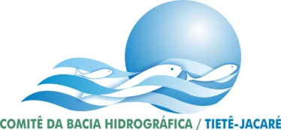 | COMITÊ DA BACIA HIDROGRÁFICA DO TIETÊ - JACARÉ  Av. Cap. Noray de Paula e Silva, 135 - Fone: (16)3333-7010 - Fax: (16)3333-2525  CEP: 14.807-071 - Araraquara - SP  e-mail: comitetj@yahoo.com.br

Convite 01/2015

O Sr. Marcelo Fortes Barbieri, Presidente do Comitê Bacia Hidrográfica do Tietê Jacaré CBH-TJ, no uso de suas atribuições legais vem por meio desta convidar Vossa Senhoria, para a 57ª Reunião Plenária conforme segue:

Data: 06 de março de 2015

Hora: 08:30 horas - Primeira Convocação
09:30 horas - Segunda Convocação

Local: Centro Internacional de Convenção de Araraquara "Dr. Nelson Barbieri"
Rua Ivo Antônio Magnani s/n - Fonte Luminosa
Próximo ao Ginásio Castelo Branco (Gigantão)
Araraquara - SP

Pauta: 1 - Abertura;
2 - Aprovação da Ata da Reunião Anterior;
3 - Assuntos Gerais;
4 - Eleição da Plenária e Diretoria para o Biênio 2015/2017;
5 - Posse da Diretoria;
6 - Eleição das Câmaras Técnicas;
7 - Encerramento

Araraquara, 03 de fevereiro de 2015

Marcelo Fortes Barbieri
Presidente do CBH – TJ
Prefeito de Araraquara

